**Rome**

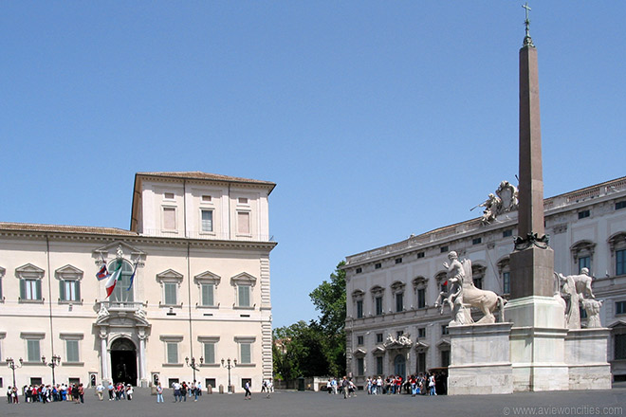

**Piazza del Quirinale**

* Het Piazza del Quirinale, een van de vele pleinen in Rome, is gelegen aan het paleis met dezelfde naam, de officiële residentie van de president van Italië.
* In het centrum van het plein staat een fontein met beelden van de legendarische Caster en Pollux.
* 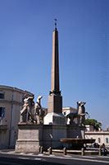Piazza del Quirinale en het Palazzo del Quirinale liggen bovenop de Quirinaal, de hoogste van de zeven heuvels in Rome. Vanuit dit hoogste punt in de stad heb je een prachtig zicht op de [St. Pietersbasilisiek](http://www.stadsverkenner.com/rome/stpietersbasiliek).

Caster & Pollux

**Obelisk en Fontein van Castor en Pollux**

* Afgezien van het zicht zijn er echter nog een aantal bezienswaardigheden op het plein, dat langs drie zijden begrensd wordt door statige gebouwen.
* Hetgeen de meeste aandacht trekt op het plein is de grote obelisk en fontein die in het centrum van het plein staat.
* Het is gekend als de Dioscuri Fontein en bevat 5,5 meter hoge beelden van Castor en Pollux die paarden temmen.
* Deze beelden - Romeinse replicas van Griekse originelen uit de 5e eeuw v.C. - stonden vroeger aan de ingang van de Thermen van Constantijn.
* De 14 meter hoge centrale Obelisk stond vroeger aan de ingang van het [Mausoleum van Augustus](http://www.stadsverkenner.com/rome/mausoleumvanaugustus).
* De standbeelden werden hier in 1588 door paus Sixtus V geplaatst. Het bassin werd ontworpen door Rafaël Stern en is vervaardigd uit een oude Romeinse schaal die vroeger aan het [Forum Romanum](http://www.stadsverkenner.com/rome/forumromanum) stond waar het gebruikt werd als een trog voor vee.

**Quirinale Paleis**

* 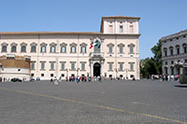Het meest prominente gebouw aan het Piazza del Quirinale is het Palazzo del Quirinale (Quirinale Paleis), de residentie van de president van Italië.

Palazzo del Quirinale

* Het paleis werd in 1573 gebouwd door paus Gregorius XIII als een zomer residentie voor het pausdom.
* Na de eenmaking van Italië in 1870 werd het een officiële koninklijke residentie en later, na de Tweede Wereldoorlog, het presidentieel paleis.
* 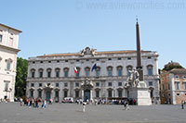De gevel langs het plein werd ontworpen door Domenico Fontana en de Grote Kapel van het paleis is van de hand van Carlo Maderno.

Palazzo della Consulta

* Naast het presidentieel paleis ligt het Palazzo della Consulta, gebouwd in 1734 door Ferdinando Fuga in opdracht van paus Clemens XII.
* In dit rijkelijk versierde gebouw is tegenwoordig de Corte Costituzionale, het Italiaans hoog gerechtshof gevestigd.
* Het derde gebouw aan het plein is het Palazzo Pallavicini-Rospigliosi, gebouwd in 1603 in opdracht van de Borghese familie.
* Door de bouw van dit paleis werden de restanten van de Thermen van Constantijn vernield.
* Het meest recente van alle befaamde thermen in Rome werd hier in de 4e eeuw gebouwd door keizer Constantijn I.